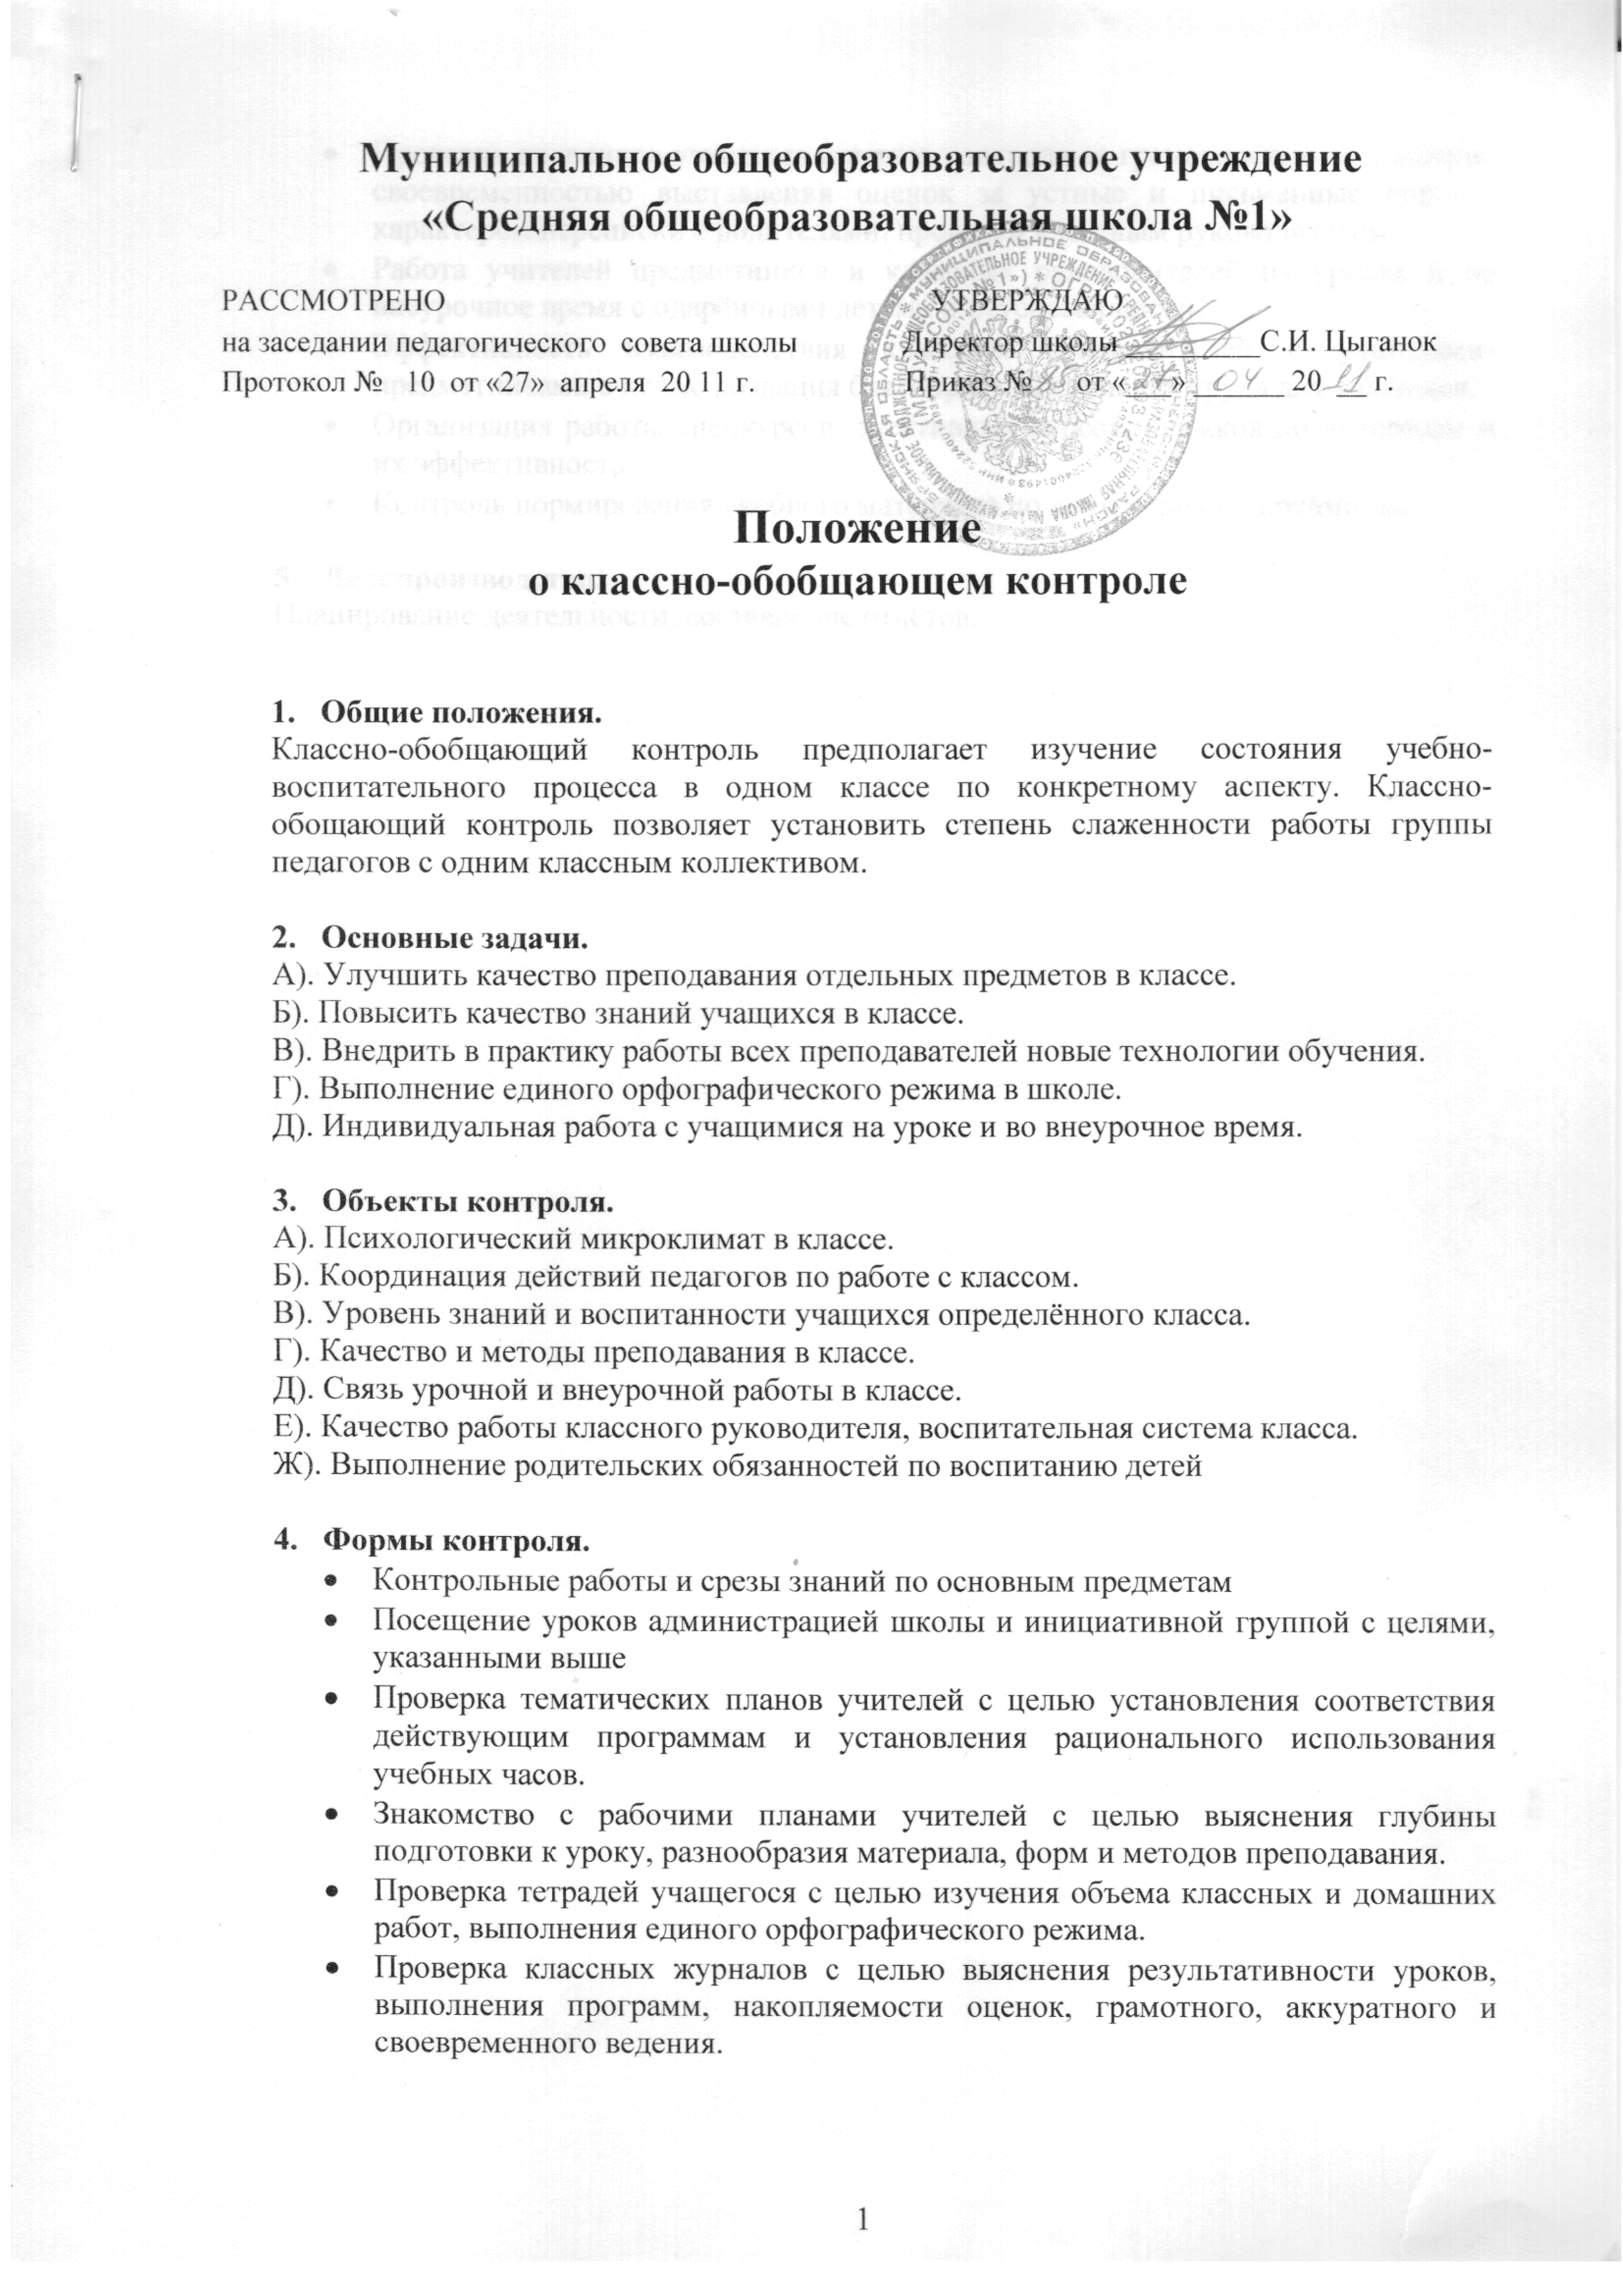 Муниципальное общеобразовательное учреждение
«Средняя общеобразовательная школа №1»

РАССМОТРЕНО УТВЕРЖДАЮ
на заседании педагогического совета школы Директор школы _________С.И. Цыганок
Протокол № 10 от «27» апреля 20 11 г. Приказ № от «___» ______ 20 __ г.

Положение
о классно-обобщающем контроле

- Общие положения.
Классно-обобщающий контроль предполагает изучение состояния учебно-воспитательного процесса в одном классе по конкретному аспекту. Классно-обощающий контроль позволяет установить степень слаженности работы группы педагогов с одним классным коллективом.

- Основные задачи.
А). Улучшить качество преподавания отдельных предметов в классе.
Б). Повысить качество знаний учащихся в классе.
В). Внедрить в практику работы всех преподавателей новые технологии обучения.
Г). Выполнение единого орфографического режима в школе.
Д). Индивидуальная работа с учащимися на уроке и во внеурочное время.

- Объекты контроля.
А). Психологический микроклимат в классе.
Б). Координация действий педагогов по работе с классом.
В). Уровень знаний и воспитанности учащихся определённого класса.
Г). Качество и методы преподавания в классе.
Д). Связь урочной и внеурочной работы в классе.
Е). Качество работы классного руководителя, воспитательная система класса.
Ж). Выполнение родительских обязанностей по воспитанию детей

- Формы контроля.
- Контрольные работы и срезы знаний по основным предметам
- Посещение уроков администрацией школы и инициативной группой с целями, указанными выше
- Проверка тематических планов учителей с целью установления соответствия действующим программам и установления рационального использования учебных часов.
- Знакомство с рабочими планами учителей с целью выяснения глубины подготовки к уроку, разнообразия материала, форм и методов преподавания.
- Проверка тетрадей учащегося с целью изучения объема классных и домашних работ, выполнения единого орфографического режима.
- Проверка классных журналов с целью выяснения результативности уроков, выполнения программ, накопляемости оценок, грамотного, аккуратного и своевременного ведения.
- Проверка дневников учащихся с целью контроля за грамотностью заполнения, своевременностью выставления оценок за устные и письменные опросы, характером переписки с родителями, проверки классным руководителем.
- Работа учителей предметников и классных руководителей на уроках и во внеурочное время с одарёнными детьми и неуспевающими.
- Эффективность взаимодействия классных руководителей с учителями- предметниками с целью создания благоприятных условий труда для учащихся.
- Организация работы спецкурсов, элективных курсов, кружков по интересам и их эффективность.
- Контроль нормирования учебного материала по дням недели и предметам.

- Делопроизводство.
Планирование деятельности, составление отчётов.

